1. Повторить правило:
Гамма — это ноты по порядку.

2. Писали на уроке нотный диктант — повторяем ноты 1 и 2 октавы.
Нотки, в написании которых были допущены ошибки, нужно прописать (выписаны в тетради, если были ошибки. Если не выписаны, значит, диктант был написан без ошибок). Обязательно проговаривать ВСЛУХ, пока приписываем, что это за нотка и где она пишется.

3. Учебник, стр. 5, № 5 (песенка «Дон–дон») — переписать песенку в тетрадь красиво и аккуратно, все скопировать точно, как в учебнике, кроме текста. Восьмые нужно объединить ребром по две (записать их парами, без хвостиков).

4. Петь песенку «Дон-дон» от начала и до конца с показом долей (сильная доля — по коленкам, слабая — щелчок пальцами) — со словами и нотами. Обязательно следите за строчкой, даже если помните песенку наизусть! На уроке будем петь по цепочке — для этого необходимо будет подхватывать песенку без пауз. Это будет возможно, только если следить за исполнением песенки по ее записи в учебнике.
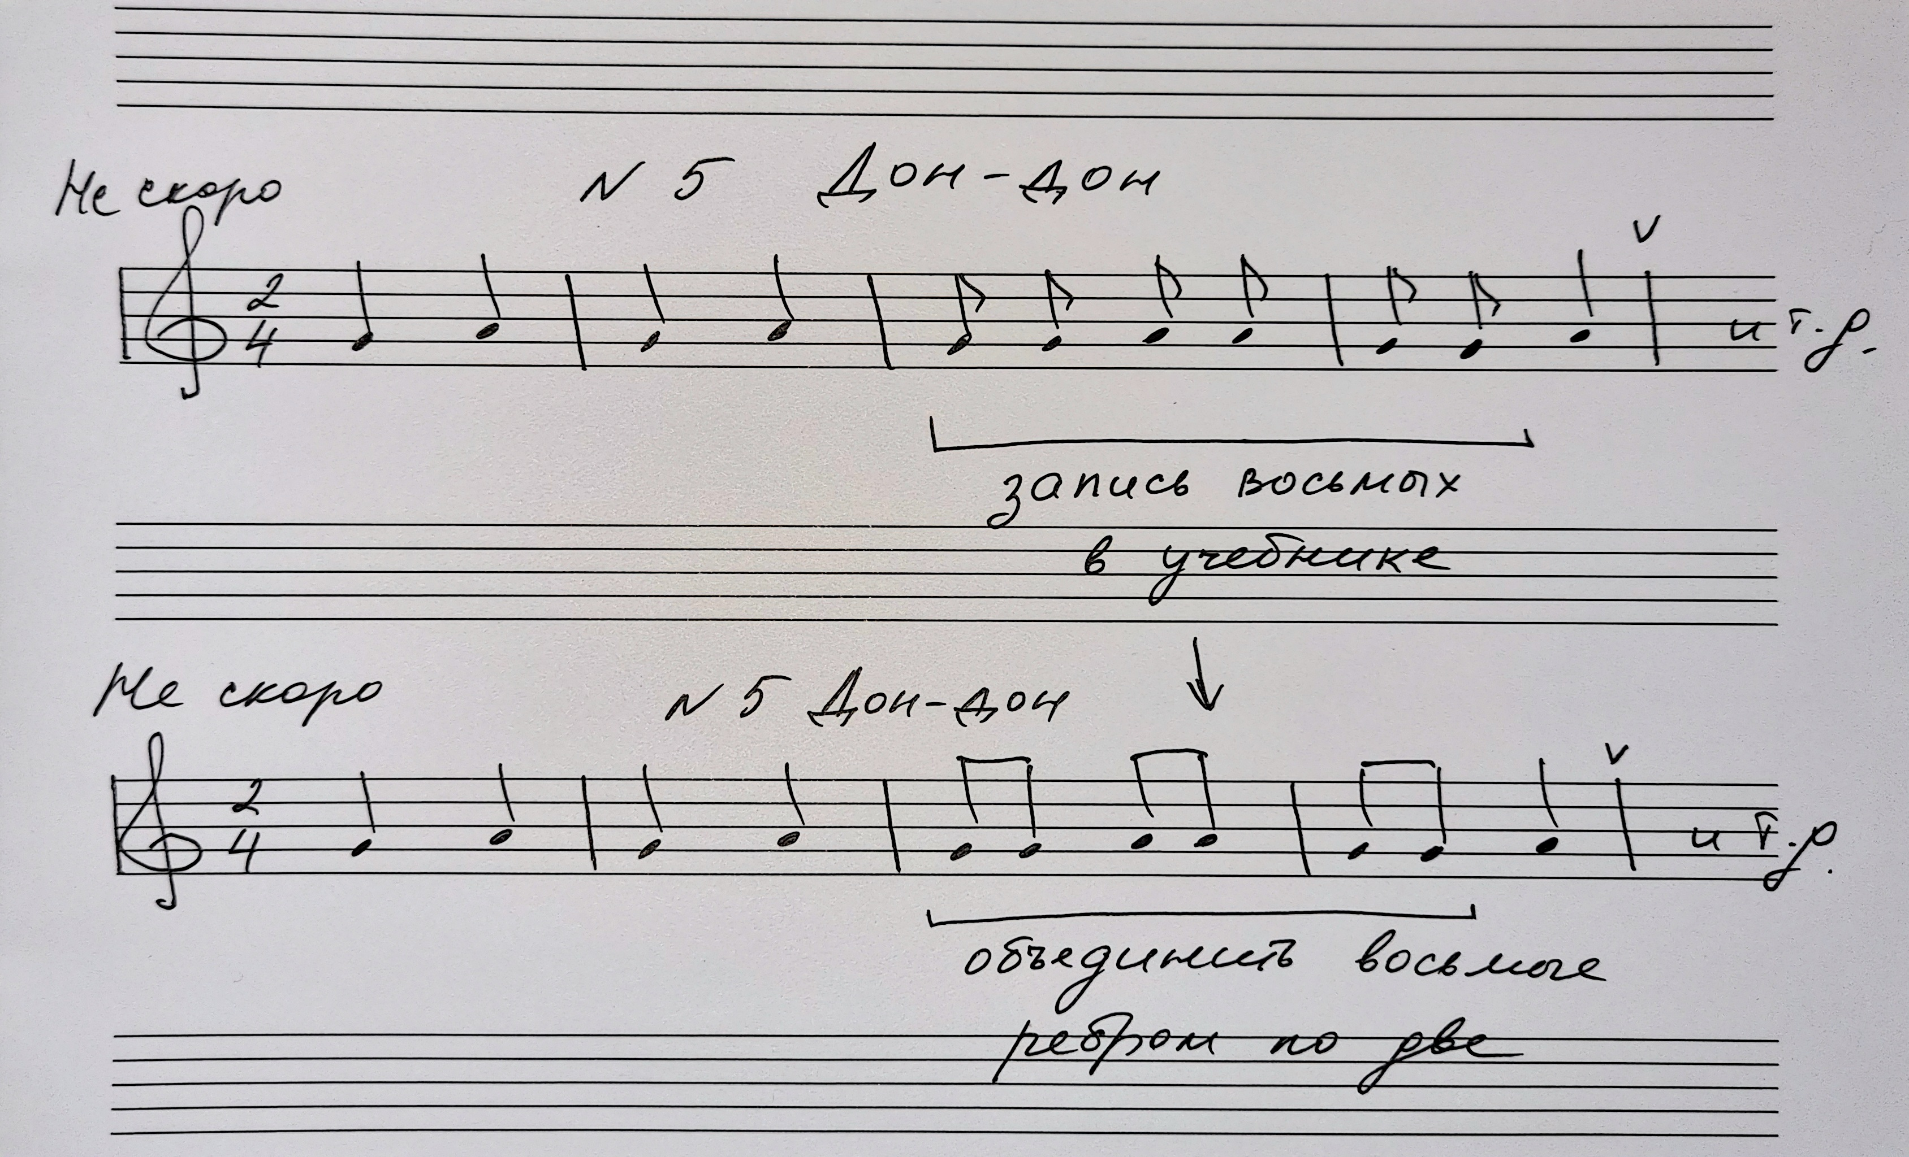
5. Играть и петь со словами всю песенку Дон-дон от каждой (белой и черной) клавиши в 1 октаве. Проверяйте, чтобы звуки песенки всегда были на расстоянии 1 тон.
Тоны бывают белыми (2 белых клавиши), черными (2 черных клавиши) и «полосатыми» (одна клавиша белая, вторая черная), но всегда между ними должна быть еще одна клавиша.

